Catálogo de requisitos del proyecto Redmetrics

 |  | 
 | 
 |  |  | Versión: | 1.0
 |  |  | Fecha: | 26/03/11
CONTROL DE FIRMAS Y versiones
Versión | Fecha | Autor | Descripción
0.1 | 16/03/11 | Carlos Parra Camargo | Actores y listado inicial de requisitos.
0.2 | 18/03/11 | Carlos Parra Camargo | Listado completo de requisitos y primeros diagramas.
0.3 | 22/03/11 | Carlos Parra Camargo | Diagramas finalizados y requisitos no funcionales.
1.0 | 26/03/11 | Carlos Parra Camargo | Incluida matriz de trazabilidad y revisión de formato.

Control de difusión
Reconocimiento - CompartirIgual (by-sa): Se permite el uso comercial de la obra y de las posibles obras derivadas, la distribución de las cuales se debe hacer con una licencia igual a la que regula la obra original.
Índice de contenido
1.-Introducción 4
2.-Objetivos del sistema 5
3.-Catálogo de requisitos 7
3.1.-Requisitos funcionales 7
3.1.1.-Definición de actores 7
3.1.2.-Diagramas de casos de uso 7
3.1.3.-Casos de uso del sistema 12
3.2.-Requisitos no funcionales 32
4.-Matriz de trazabilidad 36

Introducción
El presente documento describe el alcance del proyecto Redmetrics, el sistema de medición y análisis de la gestión de proyectos y grupos en el ámbito de la ingeniería de software.
En este documento se describen los objetivos del sistema, así como los requisitos funcionales y no funcionales que debe cubrir el desarrollo de la plataforma.

Objetivos del sistema
A continuación se listan los objetivos que el sistema debe satisfacer:
OBJ-001 | Permitir visualizar los esfuerzos invertidos por los participantes del proyecto.
Descripción | Este objetivo está en el contexto del esfuerzo incurrido y refleja la necesidad de visualizar el estado actual y cómo se ha llegado hasta él.

OBJ-002 | Gestionar las previsiones de esfuerzo restante para la finalización del proyecto.
Descripción | El esfuerzo restante medido en horas, es una de las formas más básicas de cuantificar el esfuerzo restante. Para ello, se deberá realizar unas previsiones y, posteriormente, permitir consultar el ajuste de la realidad a las mismas.

OBJ-003 | Permitir visualizar los gastos materiales y humanos realizados a lo largo del proyecto.
Descripción | Tanto los materiales como las horas invertidas en el proyecto, tienen un coste. Debe poder visualizarse el coste real de la parte material y humana para facilitar la comprensión sobre el estado del proyecto.

OBJ-004 | Gestionar las previsiones de gastos restantes para terminar el proyecto.
Descripción | En un proyecto sin finalizar, siempre habrá costes materiales restantes y/o costes humanos restantes. En el caso de costes humano, el coste se calculará tomando en cuenta el precio hora de la persona mientras que, en el caso material, se tendrá en cuenta la estimación realizada por el generador del informe.

OBJ-005 | Permitir visualizar el tiempo invertido en la realización del proyecto.
Descripción | El tiempo natural medido en días será una dimensión muy importante a tener en cuenta, el sistema deberá permitir visualizar el tiempo incurrido en el proyecto.

OBJ-006 | Gestionar las previsiones de tiempo restante para la finalización del proyecto.
Descripción | La fecha de fin prevista en la finalización del proyecto es un dato de gran relevancia para todos los participantes y consumidores del producto o servicio. Por ello, se deben gestionar las previsiones temporales para la finalización del proyecto.

OBJ-007 | Administrar perfiles.
Descripción | Para realizar las estimaciones de esfuerzos, se pueden simplificar si se realizan en función de perfiles. Para que esto sea viable, por cada usuario, debe mantenerse un histórico sobre el perfil que desempeña (Analista Programador, Analista Funcional, Jefe de Proyecto, …) en el proyecto.

OBJ-008 | Acceso controlado a la plataforma.
Descripción | Para el acceso a la plataforma se usará los mecanismos de identificación hasta ahora conocidos.

OBJ-009 | Estudiar desviaciones entre el inicio y el estado actual.
Descripción | El esfuerzo, los costes o los tiempos estimados al inicio del proyecto pueden ser distintos a las previsiones posteriores. Se debe poder visualizar la diferencia fácilmente.

Catálogo de requisitos

Requisitos funcionales

Definición de actores
AC-001 | Responsable del proyecto.
Descripción | Actor encargado de realizar las estimaciones de esfuerzos, costes y tiempos restantes para terminar el proyecto.

AC-002 | Participante del proyecto.
Descripción | Actor que invierte horas en el proyecto y/o necesita visualizar el estado del mismo.

Diagramas de casos de uso
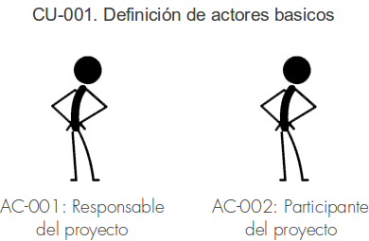
Ilustración 1: Definición de actores básicos
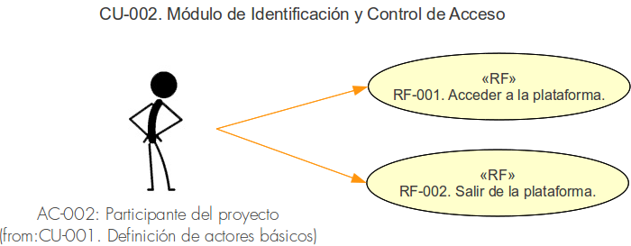
Ilustración 2: Módulo de Identificación y Control de Acceso
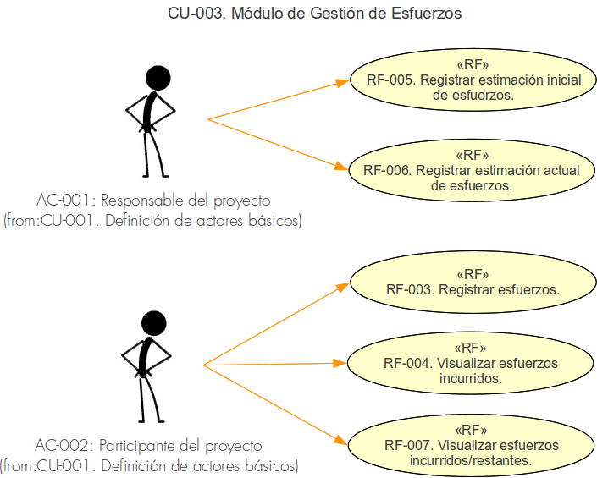
Ilustración 3: Módulo de Gestión de Esfuerzos
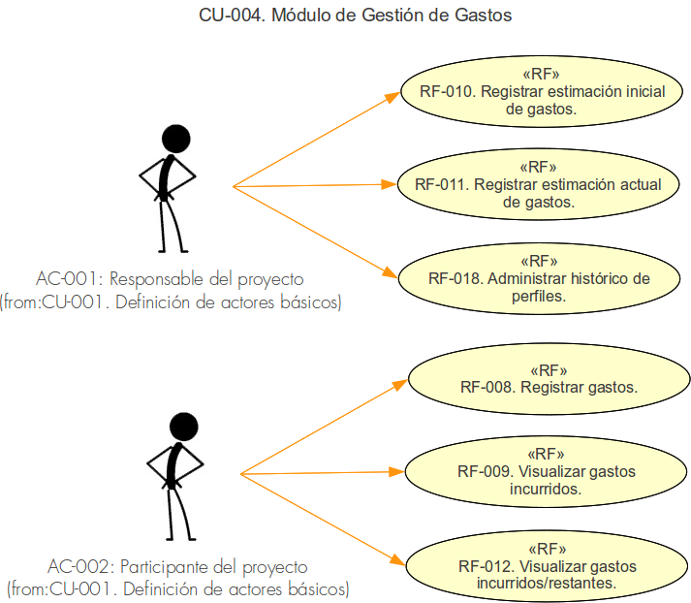
Ilustración 4: Módulo de Gestión de Gastos

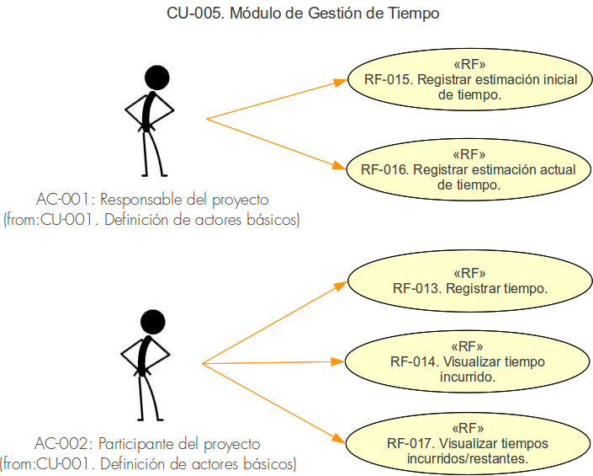
Ilustración 5: Módulo de Gestión de Tiempo

Casos de uso del sistema
RF-001 | Acceder a la plataforma.
Actores | AC-002. Participante del proyecto.
Objetivos asociados | OBJ-008. Acceso controlado a la plataforma.
Requisitos asociados | RF-002. Salir de la plataforma.
Descripción | El sistema debe permitir al usuario, previamente, existente, acceder a la plataforma a través de la identificación (usuario y contraseña). El acceso a un proyecto u otro dependerá de los permisos de cada proyecto.
Precondición | El usuario no está identificado en la plataforma
Secuencia normal
  Paso | Acción
  1 | El sistema muestra al usuario la pantalla de identificación.
  2 | El usuario introduce su usuario y contraseña.
  3 | El sistema comprueba los datos de acceso y en el caso de ser correcto, permite el acceso del usuario a la plataforma.
Postcondición | El usuario está identificado en la plataforma
Excepciones
  Paso | Acción
  3 | El usuario no facilita de forma correcta la información de identificación, con lo cual el sistema informa al usuario de la imposibilidad de acceder a la plataforma.
Comentarios | La identificación en la plataforma será condición «sin ecuanon» para poder interactuar con el sistema.

RF-002 | Salir de la plataforma.
Actores | AC-002. Participante del proyecto.
Objetivos asociados | OBJ-008. Acceso controlado a la plataforma.
Requisitos asociados | RF-001. Acceder a la plataforma.
Descripción | El sistema proporcionará al usuario una opción para abandonar la plataforma.
Precondición | El usuario está identificado en la plataforma
Secuencia normal
  Paso | Acción
  1 | El usuario selecciona la opción de salir que ofrece el sistema en su interfaz.
  2 | El sistema cierra la sesión del usuario, informando al usuario que la sesión de trabajo a finalizado.
Postcondición | El usuario no está identificado en la plataforma
Excepciones | -
Comentarios | La identificación en la plataforma será condición «sin ecuanon» para poder interactuar con el sistema.

RF-003 | Registrar esfuerzos.
Actores | AC-002. Participante del proyecto.
Objetivos asociados | OBJ-001. Permitir visualizar los esfuerzos invertidos por los participantes del proyecto.
Requisitos asociados | RF-004. Visualizar esfuerzos incurridos.
Descripción | El sistema debe permitir que los usuarios registren los esfuerzos que han invertido en el proyecto.
Precondición | El usuarió está identificado en la plataforma.
Secuencia normal
  Paso | Acción
  1 | El sistema muestra al usuario la pantalla de carga de horas.
  2 | El usuario introduce el tiempo invertido en el proyecto.
  3 | El sistema comprueba el valor introducido y registra el esfuerzo.
Postcondición | El usuario no tiene pendientes horas por registrar.
Excepciones
  Paso | Acción
  3 | El usuario no introduce de forma correcta un valor numérico, con lo cual el sistema informa al usuario de la imposibilidad de registrar el esfuerzo.
Comentarios | El registro de esfuerzos será una disciplina que tendrán que realizar todos los participantes del proyecto.

RF-004 | Visualizar esfuerzos incurridos.
Actores | AC-002. Participante del proyecto.
Objetivos asociados | OBJ-001. Permitir visualizar los esfuerzos invertidos por los participantes del proyecto.
Requisitos asociados | RF-003. Registrar esfuerzos
Descripción | El sistema permitirá visualizar la información relativa a los esfuerzos de un proyecto a los participantes del mismo.
Precondición | El usuarió está identificado en la plataforma.
Secuencia normal
  Paso | Acción
  1 | El sistema muestra al usuario la pantalla de informes.
  2 | El usuario introduce una consulta del periodo del que desea el informe y los parámetros (usuarios o perfiles).
  3 | El sistema muestra por pantalla los datos relativos a los esfuerzos incurridos.
Postcondición | -
Excepciones | -
Comentarios | Un participante podrá observar los esfuerzos que ha realizado él y sus compañeros en el proyecto.

RF-005 | Registrar estimación inicial de esfuerzos.
Actores | AC-001. Responsable del proyecto.
Objetivos asociados | OBJ-002. Gestionar las previsiones de esfuerzo restante para la finalización del proyecto.  OBJ-009. Estudiar desviaciones entre el inicio y el estado actual.
Requisitos asociados | RF-006. Registrar estimación actual de esfuerzos.
Descripción | El sistema permitirá registrar la estimación de esfuerzos con la que comienza el proyecto.
Precondición | El usuarió está identificado en la plataforma.
Secuencia normal
  Paso | Acción
  1 | El sistema muestra al usuario la pantalla de registro de estimación inicial.
  2 | El usuario introduce la estimación de esfuerzo asociado a perfiles o usuarios.
  3 | El sistema almacena la información de esfuerzos previstos iniciales.
Postcondición | -
Excepciones | -
Comentarios | La estimación inicial normalmente coincidirá con la previsión realizada en el momento de la venta de un producto o servicio o, simplemente, será la primera estimación realizada en el contexto del proyecto.

RF-006 | Registrar estimación actual de esfuerzos.
Actores | AC-001. Responsable del proyecto.
Objetivos asociados | OBJ-002. Gestionar las previsiones de esfuerzo restante para la finalización del proyecto.  OBJ-009. Estudiar desviaciones entre el inicio y el estado actual.
Requisitos asociados | RF-005. Registrar estimación inicial de esfuerzos.
Descripción | El sistema, una vez comenzado el proyecto, permitirá registrar distintas versiones de estimaciones de esfuerzos.
Precondición | El usuarió está identificado en la plataforma.
Secuencia normal
  Paso | Acción
  1 | El sistema muestra al usuario la pantalla de registro de estimación actual.
  2 | El usuario introduce la estimación de esfuerzo asociado a perfiles o usuarios.
  3 | El sistema almacena la información de esfuerzos previstos actuales.
Postcondición | -
Excepciones | -
Comentarios | Pueden existir infinitas estimaciones del proyecto aunque sólo tendrá sentido hacer nuevas estimaciones cuando se hayan detectado desviaciones respecto a estimaciones anteriores.

RF-007 | Visualizar esfuerzos incurridos/restantes.
Actores | AC-002. Participante del proyecto.
Objetivos asociados | OBJ-001. Permitir visualizar los esfuerzos invertidos por los participantes del proyecto.  OBJ-002. Gestionar las previsiones de esfuerzo restante para la finalización del proyecto.  OBJ-009. Estudiar desviaciones entre el inicio y el estado actual.
Requisitos asociados | RF-003. Registrar esfuerzos.  RF-004. Visualizar esfuerzos incurridos.  RF-005. Registrar estimación inicial de esfuerzos.  RF-006. Registrar estimación actual de esfuerzos.
Descripción | El sistema, siempre que exista al menos una estimación, mostrará la información relativa al esfuerzo incurrido y restante del proyecto según los informes de estimación generados.
Precondición | El usuarió está identificado en la plataforma.
Secuencia normal
  Paso | Acción
  1 | El sistema muestra al usuario la pantalla genérica del proyecto.
  2 | El usuario selecciona la opción de métricas del proyecto para visualizar el informe de esfuerzo.
Postcondición | -
Excepciones | -
Comentarios | Esta será la única forma de ver la parte ya realizada y la pendiente de ejecutar. Esta visión será de gran utilidad para evaluar si son necesarias nuevas estimaciones.

RF-008 | Registrar gastos.
Actores | AC-002. Participante del proyecto.
Objetivos asociados | OBJ-003. Permitir visualizar los gastos materiales y humanos realizados a lo largo del proyecto.
Requisitos asociados | RF-009. Visualizar gastos incurridos.  RF-003. Registrar esfuerzos.
Descripción | El sistema debe permitir que los usuarios registren los gastos que han invertido en el proyecto. Esto es: gastos asociados a sus horas invertidas (gestionado a través des esfuerzos) y gastos económicos asociados a tickets o facturas.
Precondición | El usuarió está identificado en la plataforma.
Secuencia normal
  Paso | Acción
  1 | El sistema muestra al usuario la pantalla de registro de gastos.
  2 | El usuario selecciona el concepto del gasto.
  3 | El sistema muestra un diálogo para registrar gastos en el concepto elegido.
  4 | El usuario introduce la cantidad del gasto.
  5 | El sistema registra el gasto.
Postcondición | El usuario no tiene pendientes horas por registrar.
Excepciones
  Paso | Acción
  2 | Si no existe el concepto indicado, el usuario crea un nuevo concepto.
  4 | El usuario no introduce de forma correcta un valor numérico, con lo cual el sistema informa al usuario de la imposibilidad de registrar el gasto.
Comentarios | El registro de gastos será una disciplina que tendrán que realizar todos los participantes del proyecto que hayan incurrido en gastos materiales. El gasto humano será computado automáticamente al imputar las horas invertidas en el proyecto (dado que tenemos el coste hora de cada perfil).

RF-009 | Visualizar gastos incurridos.
Actores | AC-002. Participante del proyecto.
Objetivos asociados | OBJ-003. Permitir visualizar los gastos materiales y humanos realizados a lo largo del proyecto.
Requisitos asociados | RF-004. Visualizar esfuerzos incurridos.  RF-008. Registrar gastos.  RF-018. Administrar histórico de perfiles.
Descripción | El sistema permitirá visualizar la información relativa a los gastos (humanos y materiales) de un proyecto a los participantes del mismo.
Precondición | El usuarió está identificado en la plataforma.
Secuencia normal
  Paso | Acción
  1 | El sistema muestra al usuario la pantalla de informes.
  2 | El usuario introduce una consulta del periodo del que desea el informe y los parámetros (gastos humanos o materiales).
  3 | El sistema muestra por pantalla los datos relativos a los gastos incurridos.
Postcondición | -
Excepciones | -
Comentarios | Los gastos humanos son calculados mediante los esfuerzos incurridos y el coste hora de cada perfil.

RF-010 | Registrar estimación inicial de gastos.
Actores | AC-001. Responsable del proyecto.
Objetivos asociados | OBJ-004. Gestionar las previsiones de gastos restantes para terminar el proyecto.  OBJ-009. Estudiar desviaciones entre el inicio y el estado actual.
Requisitos asociados | RF-005. Registrar estimación inicial de esfuerzos.  RF-011. Registrar estimación actual de gastos.  RF-018. Administrar histórico de perfiles.
Descripción | El sistema permitirá registrar la estimación de gastos con la que comienza el proyecto. Los gastos humanos vendrán dados por la estimación de esfuerzo mientras que los gastos materiales será la suma de distintos conceptos.
Precondición | El usuarió está identificado en la plataforma.
Secuencia normal
  Paso | Acción
  1 | El sistema muestra al usuario la pantalla de registro de estimación inicial.
  2 | El usuario introduce la estimación de gastos asociados a conceptos.
  3 | El sistema almacena la información de gastos previstos iniciales.
Postcondición | -
Excepciones | -
Comentarios | Los gastos humanos son calculados mediante la estimación de esfuerzos y el coste hora de cada perfil.

RF-011 | Registrar estimación actual de gastos.
Actores | AC-001. Responsable del proyecto.
Objetivos asociados | OBJ-004. Gestionar las previsiones de gastos restantes para terminar el proyecto.  OBJ-009. Estudiar desviaciones entre el inicio y el estado actual.
Requisitos asociados | RF-006. Registrar estimación actual de esfuerzos.  RF-010. Registrar estimación inicial de gastos.  RF-018. Administrar histórico de perfiles.
Descripción | El sistema, una vez comenzado el proyecto, permitirá registrar distintas versiones de estimaciones de gastos. Las previsiones de gastos humanos vendrán dados por el esfuerzo mientras que las previsiones de gastos materiales tendrán que ser registradas manualmente.
Precondición | El usuarió está identificado en la plataforma.
Secuencia normal
  Paso | Acción
  1 | El sistema muestra al usuario la pantalla de registro de estimación actual.
  2 | El usuario introduce la estimación de gastos asociados a conceptos.
  3 | El sistema almacena la información de esfuerzos previstos actuales.
Postcondición | -
Excepciones | -
Comentarios | La estimación actual de gastos humanos vendrá dada directamente por la estimación de esfuerzos restantes y el coste hora de cada perfil.

RF-012 | Visualizar gastos incurridos/restantes.
Actores | AC-002. Participante del proyecto.
Objetivos asociados | OBJ-003. Permitir visualizar los gastos materiales y humanos realizados a lo largo del proyecto.  OBJ-004. Gestionar las previsiones de gastos restantes para terminar el proyecto.  OBJ-009. Estudiar desviaciones entre el inicio y el estado actual.
Requisitos asociados | RF-007. Visualizar esfuerzos incurridos/restantes.  RF-008. Registrar gastos.  RF-009. Visualizar gastos incurridos.  RF-010. Registrar estimación inicial de gastos.  RF-011. Registrar estimación actual de gastos.  RF-018. Administrar histórico de perfiles.
Descripción | El sistema, siempre que exista al menos una estimación, mostrará la información relativa a los gastos incurridos y restantes del proyecto según los informes de estimación generados.
Precondición | El usuarió está identificado en la plataforma.
Secuencia normal
  Paso | Acción
  1 | El sistema muestra al usuario la pantalla genérica del proyecto.
  2 | El usuario selecciona la opción de métricas del proyecto para visualizar el informe de gastos.
Postcondición | -
Excepciones | -
Comentarios | Los gastos humanos incurridos y restantes vendrán dados directamente por los esfuerzos incurridos y estimados multiplicados por el coste hora de cada perfil.
RF-013 | Registrar tiempo.
Actores | N/A
Objetivos asociados | OBJ-005. Permitir visualizar el tiempo invertido en la realización del proyecto.
Requisitos asociados | RF-014. Visualizar tiempo incurrido.
Descripción | El tiempo de interés a medir en el proyecto será aquel desde el comienzo del inicio del proyecto, desde el comienzo de un hito o desde el comienzo de una tarea.
Precondición | El usuarió está identificado en la plataforma.
Secuencia normal
  Paso | Acción
  1 | El sistema almacena la información relativa al avance temporal del proyecto (creación del proyecto, hito o tarea).
Postcondición | -
Excepciones | -
Comentarios | Entenderemos como un hito temporal un momento en el proyecto en el que deben estar finalizadas un conjunto de tareas.

RF-014 | Visualizar tiempo incurrido.
Actores | AC-002. Participante del proyecto.
Objetivos asociados | OBJ-005. Permitir visualizar el tiempo invertido en la realización del proyecto.
Requisitos asociados | RF-013. Registrar tiempo.
Descripción | El sistema permitirá visualizar la información relativa a los tiempos de un proyecto a los participantes del mismo.
Precondición | El usuarió está identificado en la plataforma.
Secuencia normal
  Paso | Acción
  1 | El sistema muestra al usuario la pantalla de informes.
  2 | El usuario introduce una consulta del periodo del que desea el informe y los parámetros (proyecto, hitos o tareas).
  3 | El sistema muestra por pantalla los datos relativos a los tiempos incurridos.
Postcondición | -
Excepciones | -
Comentarios | El tiempo incurrido en el proyecto, en los distintos hitos o tareas, será de gran utilidad para valorar el avance temporal del proyecto.

RF-015 | Registrar estimación inicial de tiempo.
Actores | AC-001. Responsable del proyecto.
Objetivos asociados | OBJ-006. Gestionar las previsiones de tiempo restante para la finalización del proyecto.  OBJ-009. Estudiar desviaciones entre el inicio y el estado actual.
Requisitos asociados | RF-016. Registrar estimación actual de tiempo.
Descripción | El sistema permitirá registrar la estimación de tiempos con la que comienza el proyecto.
Precondición | El usuarió está identificado en la plataforma.
Secuencia normal
  Paso | Acción
  1 | El sistema muestra al usuario la pantalla de registro de estimación inicial.
  2 | El usuario introduce la estimación de tiempos asociados al proyecto o a los hitos.
  3 | El sistema almacena la información de tiempos previstos iniciales.
Postcondición | -
Excepciones | -
Comentarios | -

RF-016 | Registrar estimación actual de tiempo.
Actores | AC-001. Responsable del proyecto.
Objetivos asociados | OBJ-006. Gestionar las previsiones de tiempo restante para la finalización del proyecto.  OBJ-009. Estudiar desviaciones entre el inicio y el estado actual.
Requisitos asociados | RF-015. Registrar estimación inicial de tiempo.
Descripción | El sistema, una vez comenzado el proyecto, permitirá registrar distintas versiones de estimaciones de tiempos.
Precondición | El usuarió está identificado en la plataforma.
Secuencia normal
  Paso | Acción
  1 | El sistema muestra al usuario la pantalla de registro de estimación actual.
  2 | El usuario introduce la estimación de tiempos asociados al proyecto o a los hitos.
  3 | El sistema almacena la información de tiempos previstos actuales.
Postcondición | -
Excepciones | -
Comentarios | -

RF-017 | Visualizar tiempos incurridos/restantes.
Actores | AC-002. Participante del proyecto.
Objetivos asociados | OBJ-005. Permitir visualizar el tiempo invertido en la realización del proyecto.  OBJ-006. Gestionar las previsiones de tiempo restante para la finalización del proyecto.  OBJ-009. Estudiar desviaciones entre el inicio y el estado actual.
Requisitos asociados | RF-008. Registrar gastos.  RF-009. Visualizar gastos incurridos.  RF-010. Registrar estimación inicial de gastos.  RF-011. Registrar estimación actual de gastos.
Descripción | El sistema, siempre que exista al menos una estimación, mostrará la información relativa a los tiempos incurridos y restantes del proyecto según los informes de estimación generados.
Precondición | El usuarió está identificado en la plataforma.
Secuencia normal
  Paso | Acción
  1 | El sistema muestra al usuario la pantalla genérica del proyecto.
  2 | El usuario selecciona la opción de métricas del proyecto para visualizar el informe de tiempos.
Postcondición | -
Excepciones | -
Comentarios | -

RF-018 | Administrar histórico de perfiles.
Actores | AC-001. Responsable del proyecto.
Objetivos asociados | OBJ-003. Permitir visualizar los gastos materiales y humanos realizados a lo largo del proyecto.  OBJ-004. Gestionar las previsiones de gastos restantes para terminar el proyecto.  OBJ-007. Administrar perfiles.
Requisitos asociados | RF-009. Visualizar gastos incurridos.  RF-012. Visualizar gastos incurridos/restantes.
Descripción | El sistema debe permitir registrar y actualizar un histórico de perfiles para cada usuario.
Precondición | El usuarió está identificado en la plataforma.
Secuencia normal
  Paso | Acción
  1 | El sistema muestra al usuario la pantalla genérica de administración de perfiles.
  2 | El usuario selecciona el usuario al que desea editar el histórico de perfiles.
  3 | El sistema muestra el histórico del usuario y permite editarlo.
  4 | El usuario edita el histórico y guarda la nueva versión.
  5 | El sistema almacena el nuevo histórico de perfiles.
Postcondición | Un usuario no puede tener dos perfiles a la vez, tras la edición, el histórico debe ser completo y univoco (un sólo perfil a la vez en el tiempo).
Excepciones
  Paso | Acción
  4 | Si el usuario introduce una fecha repetida o deja un hueco temporal sin perfil, el sistema no permitirá guardar la nueva versión del histórico y avisará al usuario del error.
Comentarios | El listado de perfiles y los costes horas asociados vendrán dados por la entidad que utilice el sistema.

Requisitos no funcionales
RNF-001 | Seguridad.
Descripción | Se deberá garantizar la seguridad de la información desde el punto de vista de integridad, confidencialidad y disponibilidad, y el cumplimiento de la legislación vigente en cada momento relativa a la protección de datos de carácter personal.  Para mantener la privacidad de la información, las tablas de datos sólo deben ser accesibles a través del Sistema Gestor de la Base de Datos, estableciéndose los mecanismos adecuados para restringir los accesos y copias de tablas por procedimientos no definidos en la aplicación.  En cualquier caso deberán tenerse en cuenta el siguiente grupo de medidas:  - La información deberá viajar cifrada, siempre que sea posible.  - Existirá servicio de control de transacciones que proporcione el Gestor de la  Base de Datos para la recuperación de errores, producidos por fallos externos a la lógica de la aplicación.  - Registro de los accesos al sistema y a la información, así como los intentos de acceso inválidos, y también el registro de las actividades de los usuarios.  - Restricción de utilización del sistema y de acceso a los datos e informaciones a las personas autorizadas mediante mecanismos que permitan la identificación, la autenticación, la gestión de derechos de acceso y, en su caso, la gestión de privilegios.

RNF-002 | Modularidad.
Descripción | El sistema debe ser descompuesto en un conjunto de módulos, cada uno de los cuales tenga un tamaño manejable, una finalidad bien definida y una relación con el exterior.

RNF-003 | Interactividad.
Descripción | En todas las tareas se debe obtener una respuesta a las instrucciones del operador con la suficiente rapidez como para que éste pueda trabajar de forma continuada.

RNF-004 | Eficacia.
Descripción | El sistema debe permitir mediante la integración de sus funciones dar respuesta a todas las necesidades referentes a la gestión de las funcionalidades.

RNF-005 | Eficiencia.
Descripción | En el diseño de los diferentes procedimientos y cuando se establezcan comunicaciones se ha de procurar minimizar las transmisiones a través de las líneas de comunicaciones, la utilización de los recursos y el tratamiento de los datos.

RNF-006 | Usabilidad.
Descripción | Se deberá mantener en la aplicación unos criterios de usabilidad que permitan:  - Facilitar el aprendizaje de la aplicación sin requerir conocimientos técnicos en su uso. El sistema deberá ser fácil de usar, asegurando unos bajos costes de aprendizaje y de asistencia o ayuda al usuario.  - Flexibilizar las posibilidades con las que el usuario y el sistema pueden intercambiar información, permitiendo la multiplicidad de vías para realizar la tarea, similitud con tareas anteriores y la optimización entre el usuario y el sistema.  - Asegurar la velocidad de uso de la aplicación permitiendo el acceso a la información en el menor número posible de toques de ratón.  - El interfaz de usuario deberá ser amigable de forma que se incremente la satisfacción y la productividad de los usuarios.  - Optimizar los costes de diseño, rediseño y mantenimiento.

RNF-007 | Accesibilidad.
Descripción | El sistema incorporará posibilidades de navegación que garanticen el acceso a la información y a los servicios proporcionados minimizando al máximo las limitaciones y/o restricciones por razón de discapacidad de cualquier carácter o condicionantes técnicos, atendiendo así a la normativa existente. Se deberán aplicar todas las pautas correspondientes al nivel de accesibilidad AA. La accesibilidad se regirá por las pautas WAI indicadas por el W3C.

RNF-008 | Portabilidad.
Descripción | El interfaz debe visualizarse independientemente del sistema operativo utilizado por el cliente a través de navegador web. Deberá permitir una correcta visualización para, al menos, los navegadores Explorer versión 6.0 o superior, y Firefox 3 o superior, valorándose asimismo que sean correctamente visualizados en otros navegador como Opera, Google Chrome o Safari.

RNF-009 | Resolución.
Descripción | La visualización deberá ser correcta para una resolución mínima de 800x600 píxeles, optimizando el diseño de forma dinámica a resoluciones superiores a ésta.

RNF-010 | Multilenguaje.
Descripción | El diseño del sistema, en cuanto a menús de opciones, sistemas de ayuda y documentación adjunta se hará en castellano pero estará realizado de tal manera que facilite en un futuro su traducción a otros idiomas sin necesidad de modificar el código de la aplicación.  Para ello se deberán colocar todos los elementos de menús, opciones, interfaces, ayudas, y demás elementos en forma de ficheros o tablas aparte para facilitar su traducción. La opción de trabajar en uno o varios idiomas será modificable en un fichero de configuración. En ningún caso se requerirá modificar el código de la aplicación.

RNF-011 | No intrusión.
Descripción | El sistema debe permitir la coexistencia con componentes preexistentes, así como la posibilidad de adaptación de dichos componentes a otros incorporados.

RNF-012 | Redmine.
Descripción | El sistema deberá estar basado en la plataforma Redmine.

Matriz de trazabilidad

